28 Σεπτεμβρίου 2020

ΔΕΛΤΙΟ ΤΥΠΟΥ ΕΛΛΗΝΙΚΟΥ ΚΕΝΤΡΟΥ ΑΣΦΑΛΟΥΣ ΔΙΑΔΙΚΤΥΟΥ ΤΟΥ ΙΤΕ
Νέο ψηφιακό εκπαιδευτικό υλικό “Βack to school 2020-2021”
https://saferinternet4kids.gr/back-to-school-2020/

Με την ευκαιρία της έναρξης της νέας σχολικής χρονιάς το Ελληνικό Κέντρο Ασφαλούς Διαδικτύου του Ιδρύματος Τεχνολογίας και Έρευνας εύχεται σε όλη την εκπαιδευτική κοινότητα υγεία και πρόοδο!
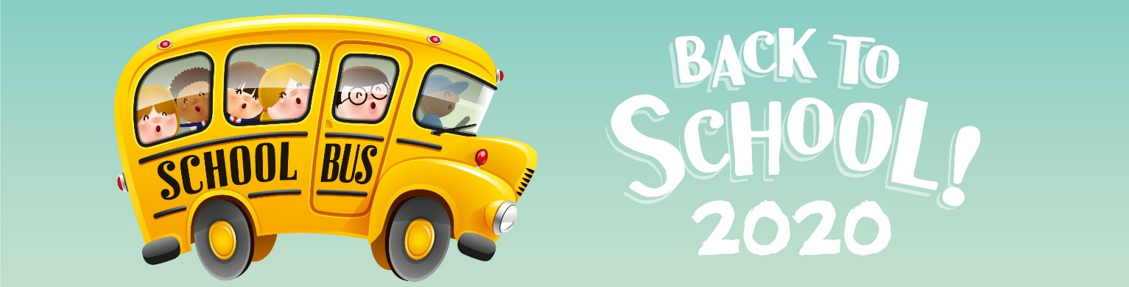
Για άλλη μια χρονιά το Ελληνικό κέντρο Ασφαλούς Διαδικτύου του ΙΤΕ επιχειρεί να σταθεί αρωγός στην προσπάθεια που καταβάλλουν γονείς και εκπαιδευτικοί να ενδυναμώσουν τη γνώση των παιδιών για το πώς να πλοηγούνται με ασφάλεια στο διαδίκτυο, πώς να επιλέγουν ποιοτικό και κατάλληλο περιεχόμενο για την ηλικία τους και πώς να απολαμβάνουν τις ευκαιρίες που προσφέρει ο ψηφιακός κόσμος. Η συνεχώς αυξανόμενη χρήση του ψηφιακού κόσμου από ολοένα και μικρότερης ηλικίας χρήστες άλλωστε, επιβάλλει πλέον την αναγκαιότητα επιμόρφωσης και διαμόρφωσης αξιών που θα βοηθήσουν τους μαθητές να αντιμετωπίσουν τους αναδυόμενους κινδύνους από τη χρήση της τεχνολογίας.
Και φέτος το Ελληνικό Κέντρο Ασφαλούς Διαδικτύου δημιούργησε και δημοσιεύει μέσα από την ιστοσελίδα www.saferinternet4kids.gr νέο ψηφιακό υλικό για κάθε εκπαιδευτική βαθμίδα, το οποίο μπορεί να χρησιμοποιηθεί ως «εργαλείο» μέσα στην τάξη ή και στο σπίτι. To «Back to school package» το οποίο είναι διαθέσιμο από εδώ (https://saferinternet4kids.gr/back-to-school-2020/) απευθύνεται σε μικρά παιδιά, σε μεγαλύτερα παιδιά δημοτικού, σε παιδιά γυμνασίου/Λυκείου αλλά και σε γονείς και εκπαιδευτικούς.
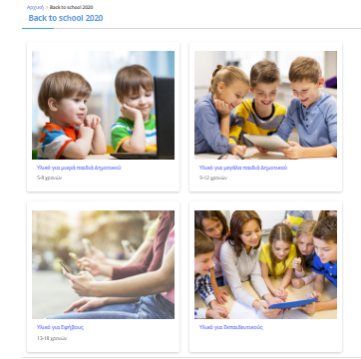
Μέσα από 4 εγχειρίδια ασφαλούς χρήσης του διαδικτύου (για παιδιά α΄ και β’ δημοτικού, γ’ και δ’ δημοτικού, ε’ και στ’ δημοτικού και μαθητές Γυμνασίου/Λυκείου) δίνεται τη δυνατότητα στον εκπαιδευτικό ή το γονιό να εμβαθύνει στην κάθε θεματική ενότητα όσο εκείνος θεωρεί ότι χρειάζεται, με βάση την ωριμότητα και τις ανάγκες των παιδιών της κάθε τάξης. Το περιεχόμενο επιλέχθηκε βάση αναγκών της ελληνικής και ευρωπαϊκής πραγματικότητας ενώ στηρίχθηκε και στα συμπεράσματα των 2 μεγάλων ερευνών που πραγματοποίησε το Ελληνικό Κέντρο Ασφαλούς Διαδικτύου του ΙΤΕ κατά τα σχολικά έτη 2018-2019 και 2019-2020 και οι οποίες στόχευαν στη διερεύνηση των διαδικτυακών συνηθειών των παιδιών και στον εντοπισμό των συχνότερων κινδύνων που αντιμετωπίζουν λόγω έλλειψης ενημέρωσης και επιμόρφωσης.
Με βάση αυτά τα δεδομένα η θεματολογία των εγχειριδίων περιλαμβάνει - ανάλογα την ηλικία των παιδιών - σημαντικές ενότητες όπως: τα θετικά και τα αρνητικά του Διαδικτύου, κανόνες ορθής διαδικτυακής συμπεριφοράς, κριτική σκέψη και επικοινωνία-ποιον μπορώ να εμπιστευτώ στο διαδίκτυο, κριτική σκέψη και παραπληροφόρηση, προστασία Ιδιωτικότητας - τι αλλαγές έφερε ο Γενικός Κανονισμός για την Προστασία των Δεδομένων, η σημασία της διαδικτυακής φήμης, πώς τα κοινωνικά δίκτυα επηρεάζουν τον τρόπο που «βλέπουμε» τον εαυτό μας και το σώμα μας, υπερβολική ενασχόληση με το διαδίκτυο, διαδικτυακά παιχνίδια - ποιοι οι κίνδυνοι, διαδικτυακός εκφοβισμός, η υγιεινή των συσκευών μας κ.α
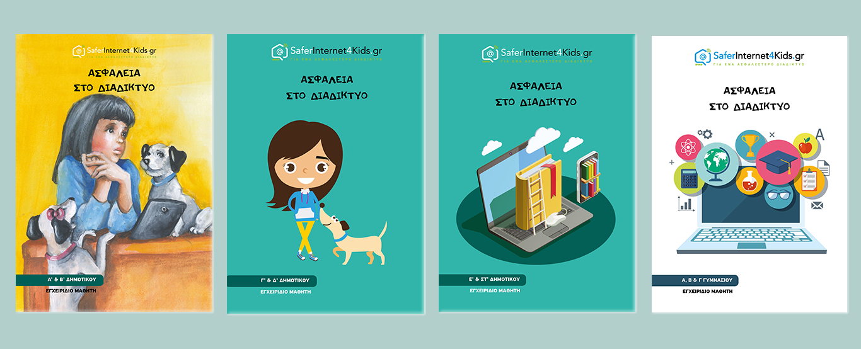

Επιχειρείται η γνώση και η παράμετροι του κάθε θέματος να εκμαιεύονται από τους ίδιους τους μαθητές κατά τη διάρκεια δραστηριοτήτων που προτείνονται ενώ δίνονται σαφής οδηγίες μέσα από επεξηγηματικά πρόσθετα εγχειρίδια για το πως ο εκπαιδευτικός/γονιός μπορεί βήμα βήμα να αναπτύξει το κάθε θέμα.
Για τα μικρότερα παιδιά (νηπιαγωγείου και πρώτων τάξεων δημοτικού) δύο νέες ιστορίες με πρωταγωνιστές την Αθηνά και τον Ερμή έρχονται να βοηθήσουν στην ενδυνάμωση των γνώσεων τους για την ορθή χρήση του διαδικτύου. Τα μικρά παιδιά μέσα από τις νέες ιστορίες της Αθηνάς μαθαίνουν για τη σημασία της προστασίας των προσωπικών τους δεδομένα και τους κανόνες που πρέπει να ακολουθούν όταν βρίσκονται συνδεδεμένα στο διαδίκτυο.
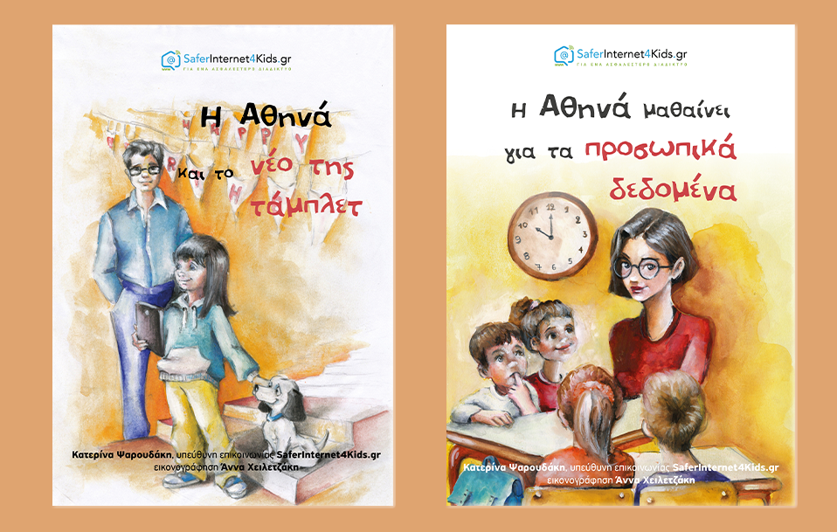

Το Back to school package περιλαμβάνει ακόμα κουίζ γνώσεων διαφορετικό ανάλογα με την ηλικία του παιδιού, αφίσες με μηνύματα σχετικά με την ασφαλή και ποιοτική χρήση του διαδικτύου καθώς και ενημερωτικά βίντεο.
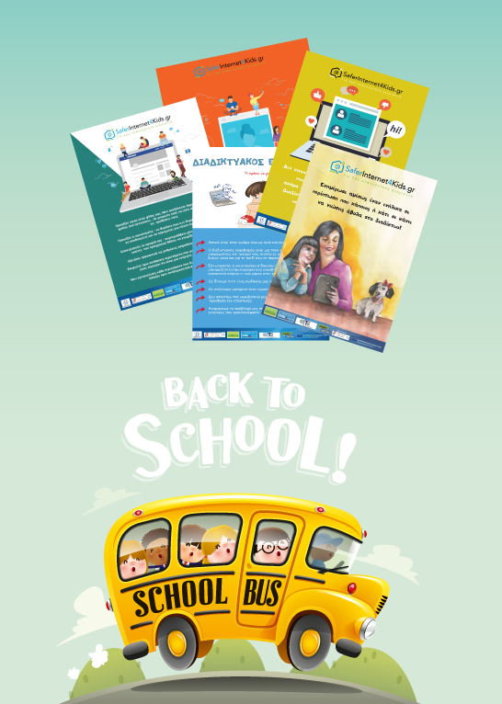

Σας υπενθυμίζουμε ότι το Ελληνικό Κέντρο Ασφαλούς Διαδικτύου, είναι επίσημος εκπρόσωπος στην Ελλάδα των Πανευρωπαϊκών Οργανισμών INSAFE / INHOPE που χαράσσουν την ευρωπαϊκή στρατηγική για ένα ασφαλές και ποιοτικό διαδίκτυο και παρέχει ενημέρωση, βοήθεια και υποστήριξη στους μικρούς και μεγάλους χρήστες του διαδικτύου με την ανάπτυξη τριών διακριτών δράσεων:
Μέσω της ιστοσελίδας SaferInternet4Kids.gr μπορεί κανείς να ενημερωθεί και να αντλήσει υλικό σχετικό με την ασφαλή χρήση του Ίντερνετ και τη χρήση των κοινωνικών δικτύων με το οποίο μπορεί με τη σειρά του να ενημερώσει διαδραστικά παιδιά και νέους κάθε ηλικίας. Το ενημερωτικό αυτό portal απευθύνεται τόσο σε γονείς και εκπαιδευτικούς όσο και σε εφήβους και παιδιά και περιλαμβάνει κατάλληλο πολυμεσικό υλικό.
Μέσω της συμβουλευτικής γραμμής Βοήθειας Ηelp-line (διαθέσιμη τηλεφωνικά στο 210-6007686 και μέσω του ιστοχώρου www.help-line.gr), εξειδικευμένοι ψυχολόγοι παρέχουν υποστήριξη και συμβουλές για εξειδικευμένα θέματα που σχετίζονται με τη υπερβολική ενασχόληση στο διαδίκτυο, τον διαδικτυακό εκφοβισμό, την έκθεση σε ακατάλληλο περιεχόμενο και άλλους προβληματισμούς σχετικά με τη χρήση του διαδικτύου, του κινητού τηλεφώνου και των διαδικτυακών παιχνιδιών.
Και μέσω της Ανοιχτής Γραμμής Καταγγελιών για το παράνομο περιεχόμενο του διαδικτύου SafeLine (http://www.safeline.gr), δέχεται καταγγελίες για παιδική κακοποίηση και παράνομη χρήση του διαδικτύου και συνεργάζεται τόσο με την Ελληνική αστυνομία όσο και με την INTERPOL μέσω του Ευρωπαϊκού οργανισμού INHOPE. H SafeLine είναι δηλαδή ένα κομμάτι ενός μεγάλου παζλ, μιας και η καταπολέμηση του παράνομου περιεχομένου του Ίντερνετ είναι υπόθεση παγκόσμιας κλίμακας και δεν περιορίζεται από εθνικά σύνορα.

Μάθετε νέα και άλλες ενδιαφέρουσες πληροφορίες από τη σελίδα μας στο Facebook (https://www.facebook.com/SaferInternet4Kids-233337290392828) και ακολουθήστε μας στο Twitter (https://twitter.com/SaferInt4Kids).

Την αποκλειστική ευθύνη της παρούσας έκδοσης φέρει ο συγγραφέας της. Η Ευρωπαϊκή Ένωση δεν φέρει καμία ευθύνη για οποιαδήποτε χρήση των περιεχομένων σ' αυτήν πληροφοριών.

